Муниципальное общеобразовательное учреждение
Икшинская средняя общеобразовательная школа

«ВЫРАСТИТЬ ГИАЦИНТЫ СВОИМИ РУКАМИ»
Проектная деятельность организована в 3-а классе в рамках предмета «Окружающий мир»

Задачи проекта:
- формировать умение планировать свою деятельность, отбирать инструментарий;
- разработать технологическую карту ведения проекта учащихся на конкретном примере;

Класс: 3
Предмет: окружающий мир/внеурочная деятельность
Вид проекта: коллективный

Ресурсы:
Временные: долгосрочный (январь – март)
Финансовые: родительский комитет (посадочный материал, земля для выращивания растений)

Цель учителя:
- Формировать способности и готовность к самостоятельной проектной деятельности в конкретной предметной сфере
- Развивать творческие способности учащихся, умение работать в команде
- Раскрывать личностный потенциал учеников

Цель учащихся:
- Научиться делать проект
- Узнать, что такое выгонка растений
- Практическим путем определить, можно ли зимой в домашних условиях вырастить гиацинт?

Работу выполнили ученики 3-а класса
Учитель: Иванова Е.Н

КАРТА ПРОЕКТА

Деятельность учителя | Деятельность учащихся
Подготовительный этап
цель: самоопределение, социальная значимость, целеполагание
Подготовка учащихся к работе над проектом  - Какие вы знаете праздники?  - Как вы готовитесь к праздникам?  - Какой праздник в начале весны?  8 Марта – это, когда солнце начинает пригревать землю, когда на лесных проталинах расцветают подснежники и прилетают грачи… Все любят этот праздник. Ведь это праздник наших мам, бабушек, сестёр, воспитателей, учителей – всей женской половины человечества. Всех, кого мы знаем и кого не знаем. Всех, кто живёт рядом с нами… И далеко от нас…  - А как ещё называется этот праздник?  -А знаете ли вы историю возникновения праздника?  История праздника  Возник этот праздник как день борьбы за права женщин. 8 марта1857 года в Нью-Йорке собрались на манифестацию работницы швейных и обувных фабрик. Они требовали 10-часовой рабочий день, светлые и сухие рабочие помещения, равную с мужчинами заработную плату. Работали в то время женщины по 16 часов в сутки, получая за свой труд гроши. Мужчинам после решительных выступлений удалось добиться введения 10 часового рабочего дня. На многих предприятиях в США возникли профсоюзные организации. И вот после 8 марта 1857 года образовался еще один - впервые его членами стали женщины. В этот день во многих городах Нью-Йорка сотни женщин вышли на демонстрацию, требуя представления им избирательного права.  В 1910 году в маленькой стране Дании, в городе Копенгагене, собралась международная конференция женщин–революционерок. На трибуну конференции поднялась известная немецкая революционерка Клара Цеткин. Она рассказала женщинам России, как вместе с мужчинами женщины сражались на баррикадах за революцию, и показали, какими стойкими и мужественными могут быть женщины.  -Я вношу предложение,- сказала Клара Цеткин,- ежегодно проводить Международный женский день, как день борьбы за права женщин.  Её выступление прозвучало, как призыв ко всем женщинам мира включиться в борьбу за равноправие. Откликаясь на этот призыв, женщины многих стран включаются в борьбу против нищеты, за право на труд, уважение своего достоинства, за мир.  С тех пор этот праздник отмечают во всём мире. В нашей стране женщинам уже не нужно бороться за свои права. Это просто красивый весенний праздник. В этот день у нас всех есть возможность поздравить наших бабушек, мам, сестёр и высказать им слова любви.  В России впервые Международный женский день отмечался в 1913 году в Петербурге. В прошении на имя градоначальника было заявлено об организации " научного утра по женскому вопросу". Власти дали разрешение, и 2 марта 1913 года в здании Калашниковской хлебной биржи на Полтавской улице собралось полторы тысяч человек. Повестка дня научных чтений включала вопросы: право голоса для женщин; государственное обеспечение материнства; о дороговизне жизни. В следующем году во многих государствах Европы 8 марта или приблизительно в этот день женщины организовали марши в знак протеста против войны.  - Расскажите, как вы поздравляете свою маму?  - Какие цветы можно подарить маме?  - Как вы думаете, можно вырастить для мамы настоящий весенний цветок?  Проблема: Цветы, сделанные из бумаги своими руками для мамы – это хорошо, а выращенный цветок своими руками намного лучше. И перед нами встал вопрос: «Как вырастить в холодное время года для мамы цветок к празднику 8 Марта?» «И какой цветок выбрать для выращивания?» | - Семейные, государственные, религиозные, школьные  - Хорошие отметки, порядок в комнате, цветы  - 8 Марта  -  - Международный женский день  Высказывания детей  Словарная работа. Записать в блокнотик слова: манифестация, профсоюзная организация, конференция, баррикады, биржа  - Нарисованные, сделанные из бумаги, пластилина поделки, покупаем цветы  - Тюльпаны, нарциссы, мимозу, крокусы, гиацинты  Учащиеся самостоятельно ставят цель проекта и называют его. В блокнотах необходимо зафиксировать каждый этап проектной деятельности для последующего составления детьми алгоритма работы над проектом  В процессе выбора цветка для выращивания, решили остановиться на гиацинте  Гипотеза исследования: гиацинт можно «заставить» зацвести в зимнее время года, если создать необходимые условия.
Вид проекта: долгосрочный (с г. По март 2018г)  Участники проекта: дети начальных классов, учитель, родители | Цель: Вырастить гиацинт путем выгонки  Задачи:  1. Откуда к нам пришёл гиацинт?  2. Изучить литературу по выгонке луковичных цветов.  3. Подготовить посадочный материал.  4. Наблюдать за развитием гиацинтов.
Технологический / Поисково – исследовательский этап
- Как вы себе представляете, выращенный вами гиацинт?  - Обсуждение признаков живых организмов (растений)  - Что не хватает вам для выполнения проекта?  - Где можно найти нужную информацию?  1.Изучение литературы по выгонке луковичных цветов  Выгонка – это специальные приемы, с помощью которых можно вывести растения из состояния покоя и заставить цвести во внеурочное время  2. Откуда пришли гиацинты?  Пока наши луковицы лежали в холодильнике в состоянии зимнего покоя мы продолжали узнавать все больше об этих цветах из энциклопедии, журналов, источников в интернете.  Гиацинт один из первых распускается в саду в самом начале сезона и радует нас яркими душистыми цветами. Цветок этот – подарок Малой Азии. На родине он начинал распускаться в самый раз с наступлением теплых весенних дождей, поэтому в переводе с греческого языка гиацинт означает «цветок дождей».  Для греков этот цветок был цветком горя. Грусти и смерти  Затем гиацинт стал цветком радости. Молодые гречанки украшали им волосы в день свадьбы своих подруг.  В России первые гиацинты появились в 1730 году.  За 400 лет культивирования гиацинта было создано более 3000 его видов.  В настоящее время гиацинты широко используют для формирования цветников ранней весной.  Вывод: Гиацинты являются одним из самых популярных цветов в мире. Они проделали большой путь пока попали в Россию. Уже 400 лет этот цветок приносит радость людям. За эти годы создано 3000 сортов  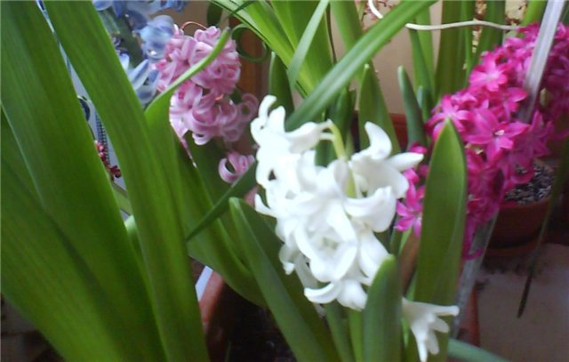  Распределение обязанносте:  Цветение растений зависит:  Опыт №1 – влияние полива  Опыт №2 – роль света на развитие растения  Опыт №3 – температурный режим  Опыт №4 – посадочный материал | - Дети рисуют  - Дети дорисовывают предполагаемый объект  - Знаний: Что такое выгонка гиацинтов?  - Какие нужны условия для выращивания растений (температура, свет, вода, питание…)?  - библиотека, интернет, родственники  Словарная работа.  - Что такое выгонка  Дети составляют план действий, рисуя значками последовательность операций при посадке луковиц в блокнот  Мы узнали, что для выгонки отбираются сильные и здоровые экземпляры растений.  Также мы узнали, что для выгонки необходимо специальное помещение, в котором будет низкая положительная температура. Решили, что для этого подойдет домашний холодильник.  Из энциклопедии мы узнали, что в течение 2 – 2.5 месяцев в луковице должны пройти процессы, нужные растению для цветения  15 сентября мы купили луковицы гиацинтов.  Весь сентябрь и октябрь они пролежали у нас в сухом месте. 30 октября мы обернули луковицы бумагой и положили в домашний холодильник в нижний отдел.  Развивать навыки  - Выкладывание из мозаики гиацинта.  - Поделки из бросового материала.  - Конструирование из бумаги: «Цветы»  Программное содержание: развивать навыки конструирования из бумаги по схеме; учить читать схему, понимать условные обозначения; учить придерживаться предложенной в схеме последовательности выполнения поделки
Практический
После изучения соответствующей литературы, мы приступили к практической части  Наши луковицы пролежали в холодильнике 2,5 месяца. Пора их высаживать в горшки. Какой субстрат необходимо для них подготовить? | Прочитали в энциклопедии «Комнатные растения»  Субстрат – опорный компонент или питательная среда для растений и микроорганизмов  Коллективно: подготовка луковиц к посадке (осмотр посадочного материала. 10 минут держим в растворе марганцовки)  Индивидуально: посадка луковиц по плану в блокноте

Дневник наблюдений
Дата | Мои действия | Мои наблюдения
24 декабря 2017г. | Высадили луковицы (неглубоко) в почву  Поставили горшок с луковицами в прохладное место
14 января 2018 г.  (через 3 недели после посадки) | Растения остаются в прохладном месте | Луковицы проклюнулись и пустили корни  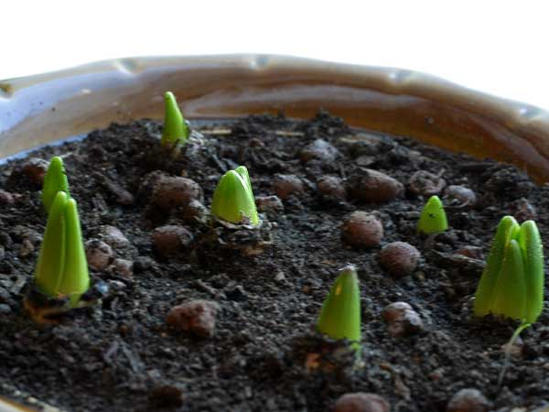
4 февраля 2018 г.  (через 6 недель после посадки) | Перенесли горшок с гиацинтами в более теплое и светлое место – на подоконник в классе
Ростки в горшке достигли 1-2 см, были широкими

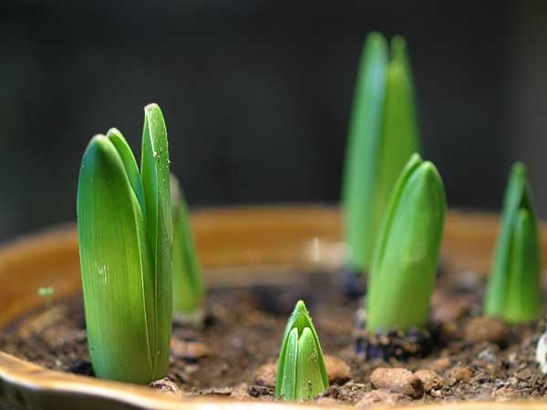
С 6 февраля 2018 г. | Начали регулярный полив растений | Ростки в горшке растут активнее
10 февраля 2018 г. | Поливаем по необходимости | Листочки в горшке стали темно-зеленого цвета
15 февраля 2018 г. | Поливаем по необходимости | Листочки приоткрылись, виден цветонос  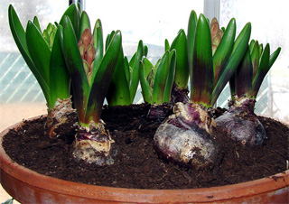
20 февраля 2018 г. | Поливаем по необходимости | Начался интенсивный рост цветоноса в высоту до 5 – 6 см
26 февраля 2018 г. | Поливаю по необходимости | Распустились первые бутончики у синего гиацинта  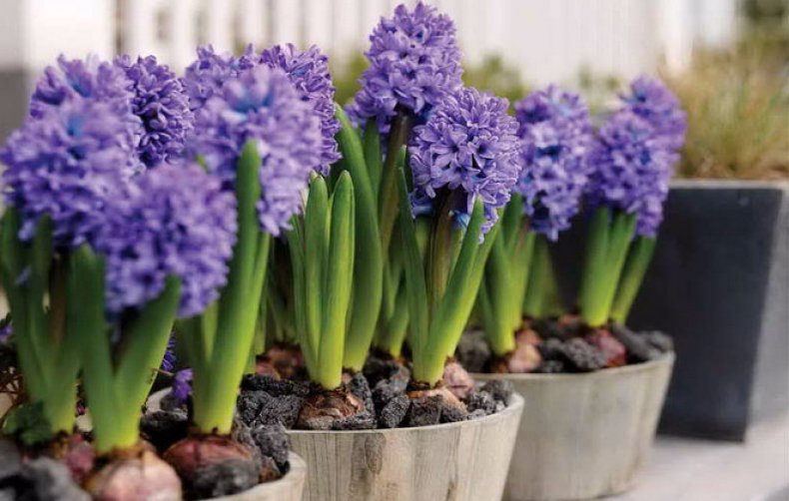
С момента посадки до зацветания первого (синего и белого) гиацинта прошло 63 дня

Аналитико – корректировочный этап
- Какие гиацинты зацвели первыми?  Таким образом , мы полностью подтвердили гипотезу своей исследовательской работы: гиацинт можно «заставить» зацвести в зимнее время года, если создать необходимые условия  - Какие условия необходимы для выгонки гиацинтов? | Наблюдали за процессом выгонки гиацинтов и фиксирование результатов в таблице  Создание памятки с полезными советами «Выращивать гиацинты можно в любое время года»  - Соблюдение этапов выгонки луковичных растений  - Правильная посадка луковиц  - Соблюдение температурного режима  - Соблюдение светового режима  - Соблюдение поливочного режима
Итоговый этап
- Что вы скажите о значении проекта?  - Какие выводы вы можете сделать? | В результате проделанной работы мы изучили литературу о раннецветущих растениях, познакомились с условиями выгонки луковичных растений. На основании полученных знаний мы смогли получить цветущие гиацинты в домашних условиях в осенне-зимний период .Таким образом, мы подтвердили выдвинутую нами гипотезу.
Рефлексия
-Вспомните, как появилась идея нашего проекта?  - Какие «шаги» мы с вами сделали, чтобы получить данный продукт?  - Продолжите фразу «Что было бы, если убрать из нашего проекта этап постановки цели…» (этап планирования, этап оценивания результатов и т. д.) | - Гиацинт можно «заставить» зацвести, если создать необходимые условия.  - Не смогли бы получить желаемый результат  - Не получили наилучшего способа достижения поставленной цели

Литература.
- Журнал «Люблю цветы» №12 декабрь 2009г.
- Журнал «Посадка луковичных» (спецвыпуск газеты «Мастер цветов»)
- Т. Князева, Д.Князева Комнатные растения от А до Я. – М.:ОЛМА Медиа групп, 2010.
4. florets.ru›sad-rasteniya…vygonka-giatsintov.htm
5. tulipresort.ru›vygonka-giatcinta-v-domashnikh…

